《天天一击男》培养胶囊攻略
亲爱的玩家，级到达10级开启竞技场功能后，还有个隐藏的玩法同步开启了哦，就是英雄的培养玩法，下面就由小编来给大家介绍下该玩法非常重要的资源“培养胶囊”的获取和使用小窍门！
一、培养胶囊的用途：
用于英雄培养，增加英雄的生命，攻击，物防和法防4种属性。（可培养增幅的属性上限随着角色等级提高而提高）
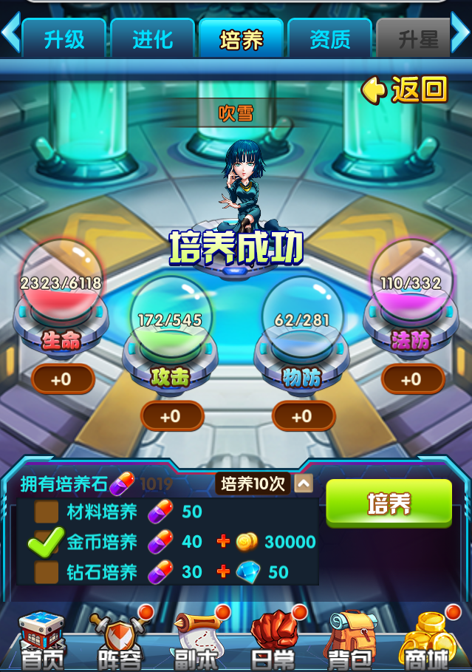
二、培养胶囊的获取：
1.英雄商店有概率刷出培养胶囊，可以用英魂进行购买，3个英魂可购买1个培养胶囊
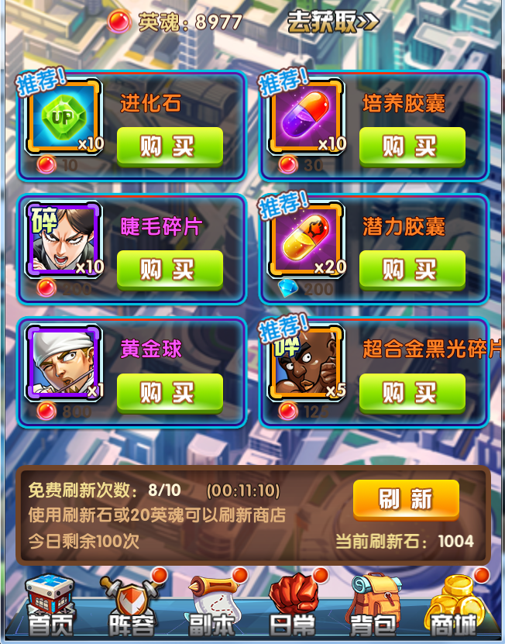

2.竞技场声望商店可购买培养胶囊，30声望可购买1个培养胶囊
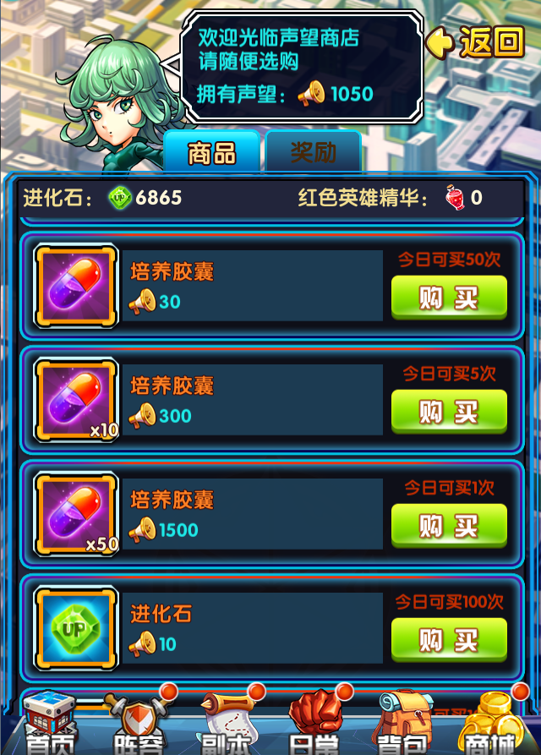

3夺宝和竞技场的翻牌，有概率翻到培养胶囊
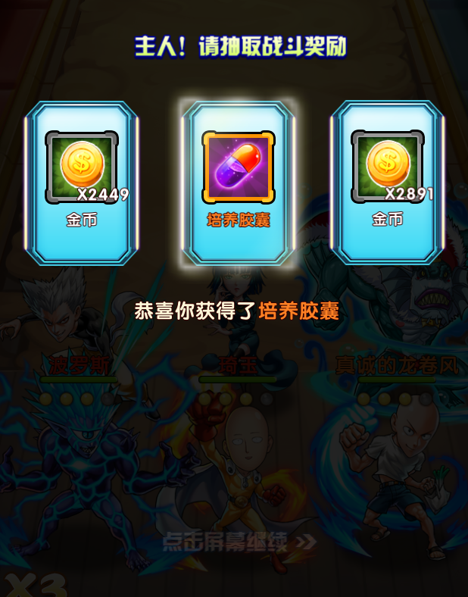
5.完成日常培养任务可获得培养胶囊
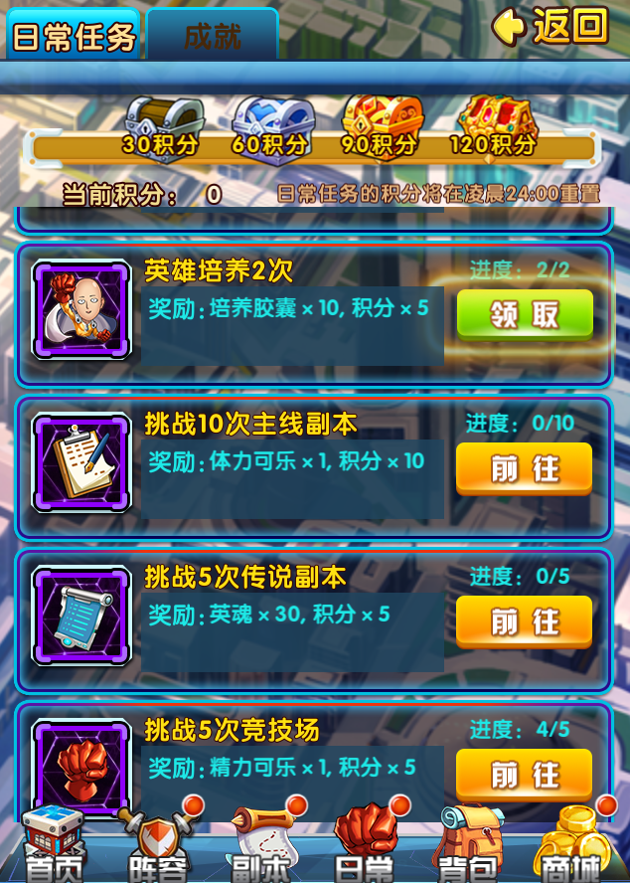
其中，主要的培养胶囊获取方式为途径1~途径3。英雄商店在你英魂不太缺的时候，建议只要刷到了就买掉；每天竞技场建议优先刷满足够把培养胶囊买完的声望，然后把培养胶囊买完；至于培养胶囊副本则由于受到vip限制未开启的可忽略，已开启的也不建议在战力比较低的时候去刷，等到战力提高后刷的收益才高。
三、培养胶囊的使用
1.胶囊培养：消耗5个培养胶囊培养1次
2.金币培养：消耗4个培养胶囊+3000金币培养1次
3.钻石培养：消耗3个培养胶囊+5钻石培养1次
其中还可以选择点击一次培养的次数，“培养1次”，“培养5次”（vip4开启），“培养10次”（vip5）开启。
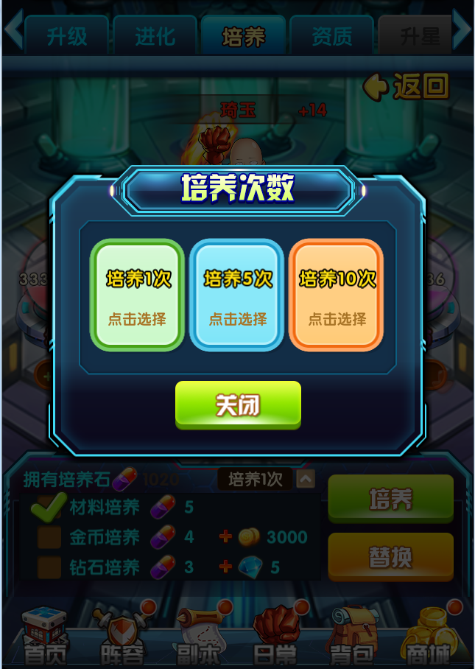
建议一般玩家使用金币培养比较划算，纯用胶囊是花费最贵的一种培养方式，当然最划算的还是用钻石培养，不过若钻石不太多则不推荐。
想必经过小编的介绍，亲爱的玩家对培养有了初步的了解了，赶紧去搜集培养胶囊，把英雄培养起来吧！

